УТВЕРЖДЕН
распоряжением Главы
городского округа
"Город Архангельск"
от 31 мая 2022 г. № 3124р

Проект межевания территории муниципального образования
"Город Архангельск" в границах ул. Чкалова, ул. Холмогорской,
ул. Героя Советского Союза Петра Лушева, ул. Республиканской площадью 4,2503 га

- Основная часть проекта межевания территории
1. Текстовая часть проекта межевания территории
1. Перечень и сведения о площади образуемых земельных участков, в том числе возможные способы их образования
При анализе исходной документации выявлено, что проектируемые земельные участки, расположенные в границах ул. Чкалова, ул. Холмогорской, ул. Героя Советского Союза Петра Лушева, ул. Республиканской, будут сформированы в кадастровых кварталах 29:22:060406, 29:22:060416
на территории, в отношении которой подготовлен проект планировки района "Майская горка" муниципального образования "Город Архангельск", утвержденный распоряжением Главы муниципального образования "Город Архангельск" от 20 февраля 2015 года № 425р.
В границах данной территории возможно размещение новых объектов капитального строительства.
Категория земель: земли населенных пунктов.
Площадь территории в границах проекта межевания составляет 4,2503 га.
Функциональное назначение территориальной зоны, в границах которой разрабатывается проект межевания территории: зона застройки многоэтажными жилыми домами – Ж4, зона транспортной инфраструктуры – Т.
Формирование проектных границ земельных участков выполнено
в пределах красных линий с учетом существующей градостроительной ситуации и фактического использования территории, положения границ сформированных земельных участков, зарегистрированных в Едином государственном реестре недвижимости.
Перечень и сведения о площади образуемых земельных участков, в том числе возможные способы их образования, представлены в таблице № 1.
Каталог координат образуемых земельных участков представлен
в таблице № 2.

Таблица № 1
Проектируемый земельный участок, обозначение | Проектная площадь, кв.м | Адрес земельного участка | Способ образования
29:22:060406:ЗУ1 | 2 247 | Архангельская область,  г. Архангельск, территориальный округ Майская горка, ул. Чкалова, д. 20 | образование земельного участка путем перераспределения земельного участка с кадастровым номером 29:22:060406:112 и земель
29:22:060406:ЗУ2 | 2 141 | Архангельская область,  г. Архангельск, территориальный округ Майская горка, ул. Чкалова, д. 16 | образование земельного участка путем перераспределения земельного участка с кадастровым номером 29:22:060406:111 и земель
29:22:060406:ЗУ3 | 2 113 | Архангельская область, г. Архангельск, территориальный округ Майская горка, ул. Чкалова, д. 18, корп. 1 | образование земельного участка путем перераспределения земельного участка с кадастровым номером 29:22:060406:114 и земель
29:22:060406:ЗУ4 | 1 951 | Архангельская область,  г. Архангельск, территориальный округ Майская горка, ул. Чкалова, д. 18 | образование земельного участка путем перераспределения земельного участка с кадастровым номером 29:22:060406:113 и земель
29:22:060406:ЗУ5 | 1 366 | Архангельская область,  г. Архангельск, территориальный округ Майская горка, ул. Чкалова, д. 16, корп. 1 | образование земельного участка путем перераспределения земельного участка с кадастровым номером 29:22:060406:116 и земель
29:22:060406:ЗУ6 | 2 907 | Архангельская область,  г. Архангельск, территориальный округ Майская горка, ул. Почтовая, д. 11 | образование земельного участка из земель, находящегося в государственной или муниципальной  собственности
29:22:060406:ЗУ7 | 2 118 | Архангельская область,  г. Архангельск, территориальный округ Майская горка, ул. Чкалова, д. 18, корп. 2 | образование земельного участка путем перераспределения земельного участка с кадастровым номером 29:22:060406:99 и земель
29:22:060406:ЗУ8 | 4 015 | Архангельская область,  г. Архангельск, территориальный округ Майская горка, ул. Почтовая, д. 13 | Образование земельного участка путем перераспределения земельного участка с кадастровым номером 29:22:060406:95 и земель государственной собственности
29:22:060406:ЗУ9 | 2 979 | Архангельская область,  г. Архангельск, территориальный округ Майская горка, ул. Почтовая, д. 15 | Образование земельного участка путем перераспределения земельного участка с кадастровым номером 29:22:060406:96 и земель государственной собственности
29:22:060406:ЗУ10 | 2 315 | Архангельская область,  г. Архангельск, территориальный округ Майская горка, ул. Почтовая, д. 17 | Образование земельного участка путем перераспределения земельного участка с кадастровым номером 29:22:060406:97 и земель государственной собственности
29:22:060406:ЗУ11 | 1 917 | Архангельская область,  г. Архангельск, территориальный округ Майская горка, ул. Почтовая, д. 19 | Образование земельного участка из земель, находящихся в государственной или муниципальной  собственности
29:22:060416:ЗУ12 | 1 066 | Архангельская область,  г. Архангельск, территориальный округ Майская горка, ул. Республиканская, д. 19 | образование земельного участка из земель, находящегося в государственной или муниципальной  собственности
29:22:060416:ЗУ13 | 1 358 | Архангельская область,  г. Архангельск, территориальный округ Майская горка, ул. Республиканская, д. 15 | Образование земельного участка из земель, находящихся в государственной или муниципальной  собственности
29:22:060416:ЗУ14 | 2 291 | Архангельская область,  г. Архангельск, территориальный округ Майская горка, ул. Республиканская, д. 13 | Образование земельного участка из земель, находящихся в государственной или муниципальной  собственности

Таблица № 2
Проектируемый земельный участок, обозначение | Система координат МСК-29
 | Координаты
 | X | Y
29:22:060406:ЗУ1 | 649276,61  649323,03  649319,73  649292,72  649265,78  649259,87  649253,32  649251,13  649276,61 | 2525718,56  2525770,83  2525773,55  2525787,27  2525757,36  2525750,77  2525743,23  2525740,77  2525718,56
29:22:060406:ЗУ2 | 649273,61  649248,16  649246,86  649232,09  649233,76  649233,22  649205,05  649222,99  649273,61 | 2525715,21  2525737,46  2525736,00  2525718,08  2525716,61  2525709,94  2525673,24  2525658,37  2525715,21
29:22:060406:ЗУ3 | 649265,78  649292,72  649228,13  649215,20  649265,78 | 2525757,36  2525787,27  2525820,16  2525804,35  2525757,36
29:22:060406:ЗУ4 | 649256,48  649259,87  649265,78  649215,20  649196,58  649203,57  649246,86  649248,16  649251,13  649253,32  649249,91  649256,48 | 2525753,74  2525750,77  2525757,36  2525804,35  2525780,67  2525774,46  2525736,00  2525737,46  2525740,77  2525743,23  2525746,19  2525753,74
29:22:060406:ЗУ5 | 649232,09  649246,86  649203,57  649188,08  649232,09 | 2525718,08  2525736,00  2525774,46  2525756,44  2525718,08
29:22:060406:ЗУ6 | 649228,85  649229,10  649185,27  649154,37  649201,54  649228,85 | 2525711,66  2525714,70  2525752,93  2525714,98  2525676,07  2525711,66
29:22:060406:ЗУ7 | 649228,13  649184,68  649161,11  649196,58  649215,20  649228,13 | 2525820,16  2525842,23  2525809,89  2525780,67  2525804,35  2525820,16
29:22:060406:ЗУ8 | 649154,37  649185,27  649188,08  649203,57  649196,58  649161,11  649114,51  649154,37  649152,81  649160,47  649154,09  649146,18  649152,81 | 649154,37  649185,27  649188,08  649203,57  649196,58  649161,11  649114,51  649154,37  649152,81  649160,47  649154,09  649146,18  649152,81
29:22:060406:ЗУ9 | 649114,51  649161,11  649184,68  649162,02  649094,10  649114,51 | 2525746,55  2525809,89  2525842,23  2525853,88  2525762,72  2525746,55
29:22:060406:ЗУ10 | 649094,10  649162,02  649143,89  649077,33  649094,10 | 2525762,72  2525853,88  2525863,18  2525776,00  2525762,72
29:22:060406:ЗУ11 | 649077,33  649143,89  649134,62  649099,99  649088,75  649082,26  649059,82  649056,97  649077,33 | 2525776,00  2525863,18  2525867,94  2525828,53  2525819,31  2525824,61  2525795,43  2525792,11  2525776,00
29:22:060416:ЗУ12 | 649039,58  649066,89  649069,77  649053,01  649022,01  649039,58 | 2525736,23  2525770,63  2525774,30  2525787,55  2525750,46  2525736,23
29:22:060416:ЗУ13 | 649110,83  649090,47  649087,55  649060,25  649059,13  649079,61  649110,83 | 2525741,79  2525757,86  2525754,32  2525719,69  2525718,20  2525700,51  2525741,79
29:22:060416:ЗУ14 | 649111,70  649146,42  649110,83  649079,61  649097,44  649099,45  649105,56  649103,47  649111,70 | 2525672,65  2525713,67  2525741,79  2525700,51  2525684,89  2525687,43  2525682,31  2525679,72  2525672,65

2. Перечень и площади образуемых земельных участков, которые будут отнесены к территориям общего пользования или имуществу общего пользования, в том числе в отношении которых предполагается резервирование и (или) изъятие для государственных или муниципальных нужд
Проектом межевания территории не предусматривается образование земельных участков, в отношении которых предполагаются резервирование и (или) изъятие для государственных или муниципальных нужд.
Перечень и сведения о площади образуемых земельных участков, в том числе возможные способы их образования, представлены в таблице № 3. Каталог координат образуемых земельных участков, которые будут отнесены
к территориям общего пользования, представлен в таблице № 4.

Таблица № 3
Проектируемый земельный участок, обозначение | Проектная площадь, кв.м | Адрес земельного участка | Способ образования
29:22:000000:ЗУ15 | 2 375 | Архангельская область,  г. Архангельск, территориальный округ Майская горка | Образование земельного участка из земель, находящихся в государственной или муниципальной  собственности
29:22:060416:ЗУ16 | 36 | Архангельская область,  г. Архангельск, территориальный округ Майская горка | Образование земельного участка из земель, находящихся в государственной или муниципальной  собственности

Таблица № 4
Проектируемый земельный участок, обозначение | Система координат МСК-29
 | Координаты
 | X | Y
29:22:000000:ЗУ15 | 649222,99  649205,05  649233,22  649233,76  649232,09  649188,08  649185,27  649229,10  649228,85  649201,54  649154,37  649114,51  649094,10  649077,33  649056,97  649053,01  649069,77  649066,89  649087,55  649090,47  649110,83  649146,42  649111,70  649116,11  649151,09  649219,08  649222,99  649276,61  649251,13  649248,16  649273,61  649276,61 | 2525658,37  2525673,24  2525709,94  2525716,61  2525718,08  2525756,44  2525752,93  2525714,70  2525711,66  2525676,07  2525714,98  2525746,55  2525762,72  2525776,00  2525792,11  2525787,55  2525774,30  2525770,63  2525754,32  2525757,86  2525741,79  2525713,67  2525672,65  2525668,59  2525709,89  2525653,81  2525658,37  2525718,56  2525740,77  2525737,46  2525715,21  2525718,56
29:22:060416:ЗУ16 | 649105,56  649099,45  649097,44  649096,62  649102,66  649103,47  649105,56 | 2525682,31  2525687,43  2525684,89  2525683,85  2525678,72  2525679,72  2525682,31

3. Вид разрешенного использования образуемых земельных участков
в соответствии с проектом планировки территории
Виды разрешенного использования образуемых земельных участков
в соответствии с проектом планировки территории представлены в таблице № 5.

Таблица № 5
Проектируемый земельный участок, обозначение | Проектный вид разрешенного использования
29:22:060406:ЗУ1 | Малоэтажная многоквартирная жилая застройка (2.1.1)
29:22:060406:ЗУ2 | Малоэтажная многоквартирная жилая застройка (2.1.1)
29:22:060406:ЗУ3 | Малоэтажная многоквартирная жилая застройка (2.1.1)
29:22:060406:ЗУ4 | Малоэтажная многоквартирная жилая застройка (2.1.1)
29:22:060406:ЗУ5 | Малоэтажная многоквартирная жилая застройка (2.1.1)
29:22:060406:ЗУ6 | Малоэтажная многоквартирная жилая застройка (2.1.1)
29:22:060406:ЗУ7 | Малоэтажная многоквартирная жилая застройка (2.1.1)
29:22:060406:ЗУ8 | Малоэтажная многоквартирная жилая застройка (2.1.1)
29:22:060406:ЗУ9 | Малоэтажная многоквартирная жилая застройка (2.1.1)
29:22:060406:ЗУ10 | Малоэтажная многоквартирная жилая застройка (2.1.1)
29:22:060406:ЗУ11 | Малоэтажная многоквартирная жилая застройка (2.1.1)
29:22:060416:ЗУ12 | Малоэтажная многоквартирная жилая застройка (2.1.1)
29:22:060416:ЗУ13 | Малоэтажная многоквартирная жилая застройка (2.1.1)
29:22:060416:ЗУ14 | Малоэтажная многоквартирная жилая застройка (2.1.1)
29:22:000000:ЗУ15 | Благоустройство территории (12.0.2); Улично-дорожная сеть (12.0.1)
29:22:060416:ЗУ16 | Благоустройство территории (12.0.2); Коммунальное обслуживание (3.1)

4. Целевое назначение лесов, вид (виды) разрешенного использования лесного участка, количественные и качественные характеристики лесного участка, сведения о нахождении лесного участка в границах особо защитных участков лесов
Информация о целевом назначении лесов, виде разрешенного использования лесного участка, количественные и качественные характеристики лесного участка, сведения о нахождении лесного участка
в границах особо защитных участков лесов в данном проекте не отображается
в связи с отсутствием в границах проектирования лесных участков.
5. Сведения о границах территории, в отношении которой утвержден проект межевания, содержащие перечень координат характерных точек этих границ в системе координат, используемой для ведения Единого государственного реестра недвижимости
Сведения о границах территории, в отношении которой утвержден проект межевания, содержащие перечень координат характерных точек этих границ
в системе координат, используемой для ведения Единого государственного реестра недвижимости, приведены в таблице № 6. Координаты характерных точек границ территории, в отношении которой утвержден проект межевания, определяются в соответствии с требованиями к точности определения координат характерных точек границ, установленных в соответствии
с Градостроительным кодексом Российской Федерации для территориальных зон.

Таблица № 6
Номер точки | Система координат МСК-29
 | Координаты
 | X | Y
1  2  3  4  1 | 649181,73  649330,37  649125,09  649021,95  649181,73 | 2525611,71  2525779,25  2525882,04  2525750,52  2525611,71

2. Чертежи межевания территории

Графическая часть основной части проекта межевания территории выполнена в составе следующих чертежей:
чертеж межевания территории с указанием границ образуемых и изменяемых земельных участков. Масштаб 1:1500.
На чертеже межевания отображены:
границы существующих элементов планировочной структуры;
красные линии, утвержденные в составе проекта планировки территории (приняты на основании проекта планировки района "Майская горка" муниципального образования "Город Архангельск", утвержденного распоряжением Главы муниципального образования "Город Архангельск"
от 20 февраля 2015 года № 425р);
линии отступа от красных линий в целях определения мест допустимого размещения зданий, строений, сооружений (в соответствии с Правилами землепользования и застройки муниципального образования "Город Архангельск" минимальный отступ зданий, строений, сооружений от красных линий вновь строящихся или реконструируемых зданий, строений, сооружений должен быть на расстоянии не менее трех метров);
границы образуемых и изменяемых земельных участков, условные номера образуемых земельных участков.
Границы публичных сервитутов на территории проектирования
не выявлены.
II. Материалы по обоснованию проекта межевания территории
Материалы по обоснованию проекта межевания территории включают
в себя следующий чертеж:
Чертеж межевания территории с указанием границ образуемых и изменяемых земельных участков (масштаб 1:1500) представлен в приложении № 1 к настоящему проекту межевания.
Чертеж межевания территории с указанием границ зон с особыми условиями использования территории (масштаб 1:1500) представлен
в приложении № 2 к настоящему проекту межевания.
На чертеже межевания показаны границы существующих земельных участков, зоны с особыми условиями использования территории, существующие объекты капитального строительства.
Границы территорий объектов культурного наследия на проектируемой территории не выявлены.
Границы лесничеств, участковых лесничеств, лесных кварталов, лесотаксационных выделов или частей лесотаксационных выделов
на проектируемой территории не выявлены.

__________

ПРИЛОЖЕНИЕ № 1
к проекту межевания территории муниципального образования
"Город Архангельск" в границах
ул. Чкалова, ул. Холмогорской, ул. Героя Советского Союза Петра Лушева,
ул. Республиканской площадью 4,2503 га

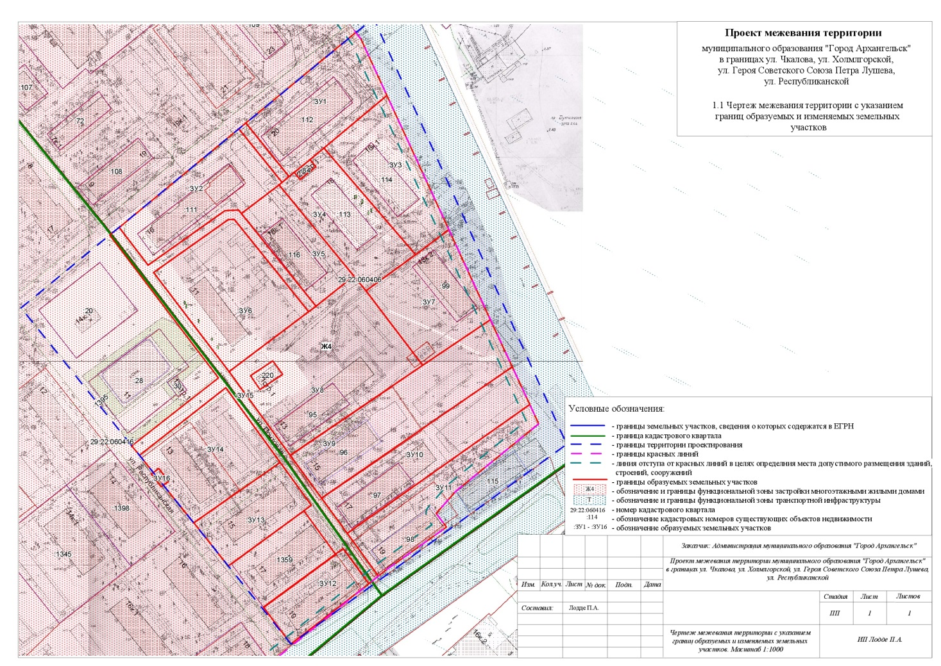

_________

ПРИЛОЖЕНИЕ № 2
к проекту межевания территории муниципального образования
"Город Архангельск" в границах
ул. Чкалова, ул. Холмогорской, ул. Героя Советского Союза Петра Лушева,
ул. Республиканской площадью 4,2503 га





